平成30年度京都府公民連携プラットフォーム
参加申込書
お申込みいただく際は、下記枠線内の情報をご記入のうえ、E-mailにて下記の宛先にご送付ください。
貴社・貴団体名：
所属部署：
ご芳名 | ご役職 | 送迎バス利用 | 意見交換会 | 懇親会 | 領収書
 |  | 有 ・ 無 | 出席 ・ 欠席 | 出席 ・ 欠席 | 必要 ・ 不要
 |  | 有 ・ 無 | 出席 ・ 欠席 | 出席 ・ 欠席 | 必要 ・ 不要
 |  | 有 ・ 無 | 出席 ・ 欠席 | 出席 ・ 欠席 | 必要 ・ 不要
※複数名にてお申し込みいただく場合には、リストの最初の方を照会先といたします。
※意見交換会、懇親会、領収書については、該当するものに〇をおねがいいたします。
〒
ご住所：
ご連絡先：TEL E-mail
※当日は受付にて「参加企業・団体一覧」を配布する予定にしております。
掲載を希望されない場合は、右記に○をお願いいたします。 ［ 希望しない ］
※今後のフォーラムの案内を希望されない場合は、右記に○をお願いいたします。［ 希望しない ］
アクセス
申込期限： ８月22日（水）
与謝野町立生涯学習センター知遊館
（京都府与謝郡与謝野町字岩滝2271番地）
駐車場あり（無料：８０台）
《会場へのバス送迎》
会場⇔京都丹後鉄道天橋立駅のバス送迎を
実施します！
【往路】
○12時40分 天橋立駅⇒会場
【復路】
○17時15分 会場⇒天橋立駅（懇親会不参加の方）
○18時45分 会場⇒天橋立駅（懇親会参加の方）
※利用を希望される方は参加申込時にお伝えください！

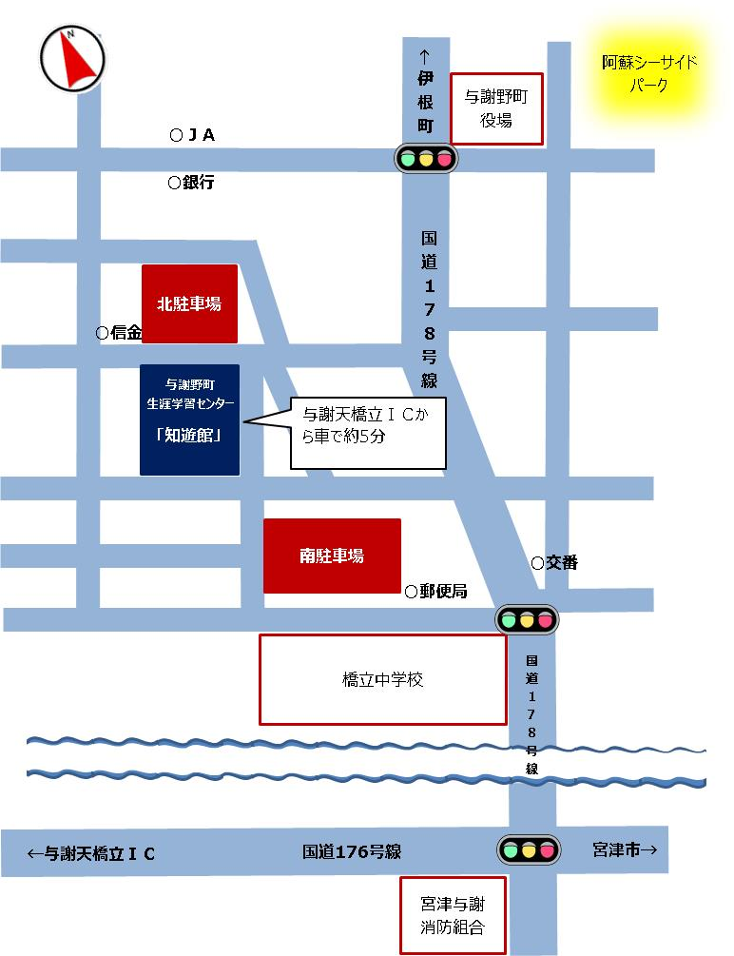
（個人情報の取り扱いについて）
ご提供いただく個人情報は、本セミナーのための範囲内で使用いたします。
またご提供いただく個人情報は法令の規定により提供を行う場合を除き、ご本人様の同意なしに第三者への開示・提供を行うことはありません。
≪お問合せ先・お申し込み先≫
「京都府公民連携プラットフォーム」事務局
京都府府有資産活用課 担当：土屋
E-mail：c-tsuchiya56@pref.kyoto.lg.jp
TEL：075-414-5435
※駐車場はございませんので、ご来場の際は、
公共交通機関をご利用ください。

